Proyecto financiado con la subvención de la Conselleria de Economía Sostenible, Sectores Productivos, Comercio y Trabajo. Dirección General de Industria y Energía.
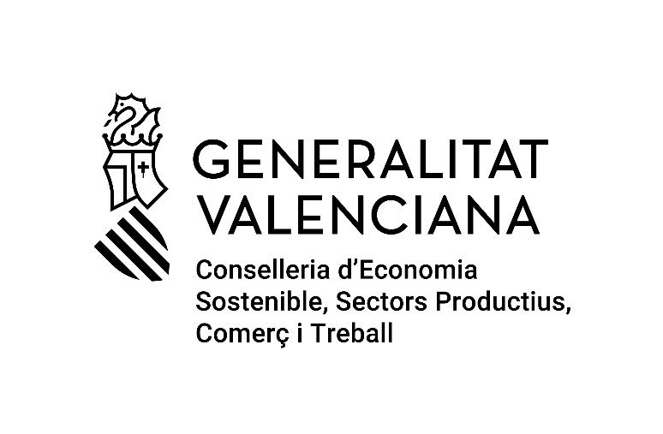
Empresa beneficiada: REPAL PALETIZACIONES, S.L.

Programa: Ayudas en materia de industrialización para inversiones de PYMES INDUSTRIALES de la Comunitat Valenciana que mejoren la competitividad y sostenibilidad de las pymes de diversos sectores industriales, dentro de la sexta fase de implantación del Plan Estratégico de la Industria Valenciana, para el ejercicio 2023 (INPYME).

Proyecto: AMPLIACIÓN Y MEJORA DEL SISTEMA PRODUCTIVO MEDIANTE LA ADQUISICIÓN DE UNA LINEA PARA FABRICACION DE TACOS AGLOMERADOS PARA PALETS.

Inversión: mejora y ampliación del sistema productivo mediante la adquisición de:

MAQUINARIA
LINEA PARA FABRICACION DE TACOS AGLOMERADOS PARA PALETS
Compresor de Tornillo Rotativo BSC ALF-11
Máq. fregadora-limpiadora SWM50E con batería 2.200 m²/h, diámetro del cepillo 490
Instalación eléctrica de la nueva línea de fabricación de tacos para palets
Carretilla Diesel Industrial CD 3F460 YALE GDP35VX
Báscula de camiones mod. SHE6-5.0

Expediente: INPYME/2023/120

Importe concedido: 73.246,39 €

